KESİRLER (Bütün, Yarım, Çeyrek)

Aşağıdaki şekillerden altında verilen bilgiye göre eş parçalara ayırıp, istendiği kadarını boyayınız.

   

1Bütün Yarım Çeyrek 1Bütün Yarım Çeyrek

1 bütünde …… tane yarım vardır. 2 bütünde …….. tane yarım vardır.

……… 4 bütünde ….. tane yarım vardır. 3 bütünde …….. tane yarım vardır.

1 bütünde ……tane çeyrek vardır. 3 bütünde …… tane çeyrek vardır

……….. 2 bütünde ……tane çeyrek vardır. 5 bütünde …… tane çeyrek vardır.

4 yarım elma ….. elma eder.

4 çeyrek simit …. simittir.

6 çeyrek elmada ……. yarım elma vardır.

2 yarım ekmek ….. ekmektir.

Yarısı 5 olan balonların hepsi ……. balondur.

Yarısı 10 olan topların hepsi ……. toptur.

Yarısı 12 olan kalemlerin hepsi ….. kalemdir.

Yarısı 15 olan simitlerin hepsi …… simittir.

Çeyreği 5 olan silgilerin hepsi ….. silgidir.

Çeyreği 7 olan öğrencilerin tamamı ….öğrencidir.

Çeyreği 10 olan çiçeklerin tamamı …. çiçektir.

Çeyreği 11 olan balıkların hepsi ……. balıktır.

*Şekillerin altındaki kutucukları bütün olanları maviye, yarım olanları kırmızıya, çeyrek olanları ise sarıya boyayınız..*

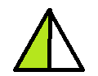 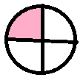  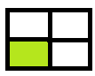 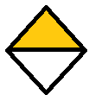 

     

**KESİR PROBLEMLERİ**

1. 4 yarım, 1 bütün kaç çeyrek eder?

Aşağıdaki şeklin benzerlerini çizerek, şekille gösterip yanıtı bulur musun?

1. Kaç yarım elma 3 elma eder? (Elma çizerek gösterir misin?)
2. 20 TL’nin çeyreğini harcadım. Kaç liram kaldı?
3. 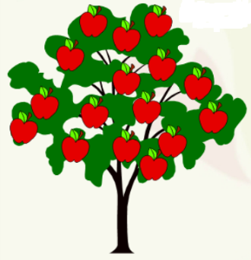Ağaçtaki, elmaların çeyreğini topladım. Topladığım elma sayısı kaçtır?
4. 20 bilyemin yarısını kardeşime verdim. Kaç bilyem kaldı?
5. Masal kitabım 32 sayfadır. Çeyreğini okuduğuma göre, kaç sayfa okudum?
6. 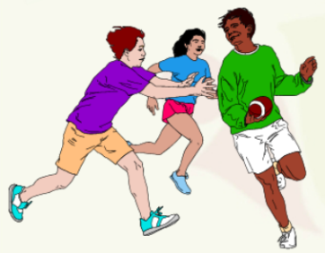Çeyreği yandaki şekil kadar olan oyuncuların tamamı kaç kişidir?

 Şeniz KARAŞAH